九年级音乐 第10课时 歌曲欣赏《大海啊故乡》 拓展资源
一、文字资源
歌曲《大海啊故乡》音乐分析

歌曲《大海啊故乡》是电影《大海在召唤》的主题曲，表现了主人公对大海、对故乡真挚深厚的感情。歌词通俗易懂，格调高雅。旋律优美动听。歌唱从“小时候妈妈对我讲”开始，质朴深情，如叙家常。歌曲结构简洁，为带引子和尾声的两段体。歌曲的第一乐段富有叙事性，乐句朴素无华。旋律线条平缓，多数以二度音程为主。二八节奏和附点节奏音型不断重复，乐句中的大跳音程，像是海面涌起的浪花。而同音重复的进行，又增强了音乐的抒情性，显得贴切自然、回味无穷。从歌词上来说，语气舒缓、如叙家常，显得质朴而深情。第二乐段由两个乐句构成，共八个小节。这一段的音区明显升高，旋律向上五度以属音作为开头。音乐风格也由叙事转为情感抒发，情绪从舒缓转为激动。情深意长，表现出对大海、对故乡深深的眷念。歌曲的结束部分，由十个小节构成。在前面乐段的基础上，又出现了新的变化。旋律起伏较大，速度开始放慢，音量也逐渐减弱。这一段旋律结束在属音上，给人以无限的遐想。仿佛是对家乡、对祖国母亲的呼唤。
【资料来源】
文章名：《歌曲<大海啊故乡>作为电影音乐的艺术价值与教育意义》
作者： 隋鑫
期刊名：北方音乐
时间：2018.4
二、推荐欣赏
（一）专辑介绍
本专辑由享誉海内外的中国交响乐团附属少年及女子合唱团演唱，指挥是著名音乐教育家、指挥家、中央音乐学院指挥系杨鸿年教授。二十年来，合唱团的足迹遍及欧、美、亚各大洲，以及台湾、香港、澳门地区，所到之处均引起极大的轰动，先后荣获六项国际大奖，被誉为世界七大童声合唱团之一。
专辑中曲目第一首即为《大海啊故乡》，其他作品选择既有传统《茉莉花》、“长亭外、古道边”《送别》，又有《乘着歌声的翅膀》《蓝色多瑙河》等外国经典......个别曲目的女童声功底领唱部分已达到常人所不能及的C3高度。
（二）专辑信息
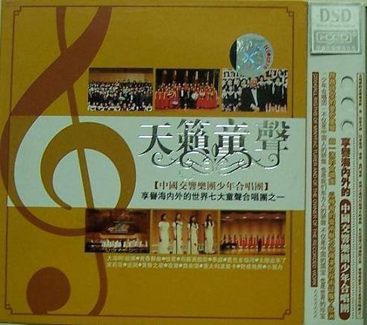
专辑名称：天籁童声
专辑类别：精选集
专辑风格：童声合唱团 Children's Chorus
唱片公司：云南民族文化音像
发行时间：2004年

